1、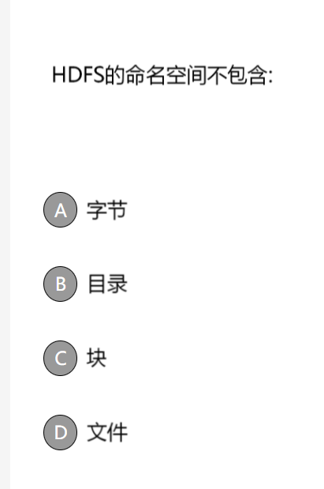

2、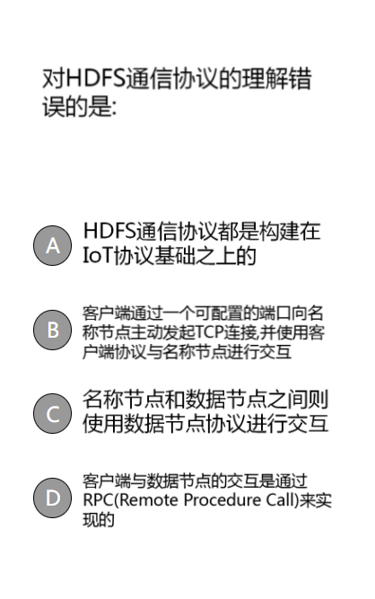

3、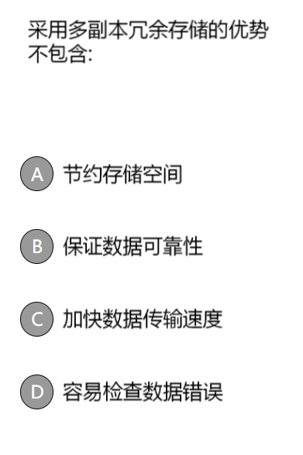

4、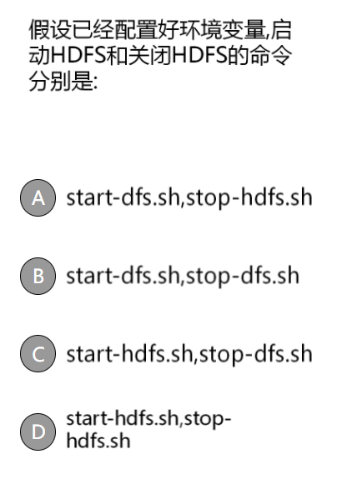

5、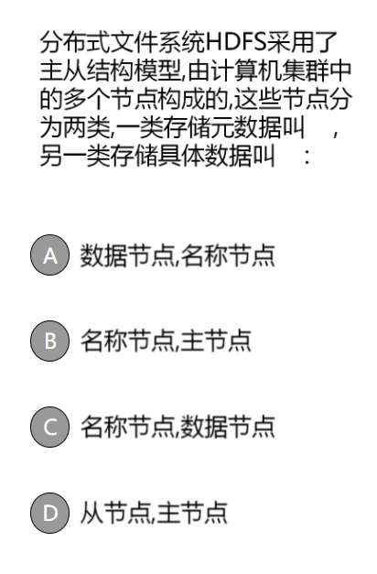


6、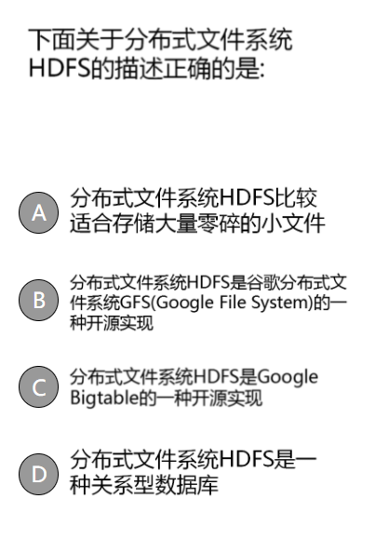


7、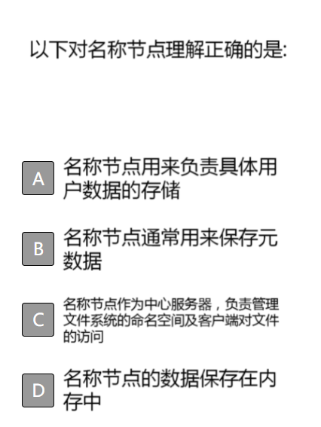

8、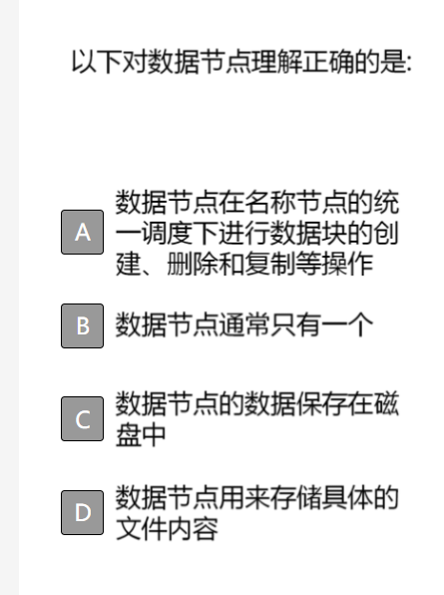

9、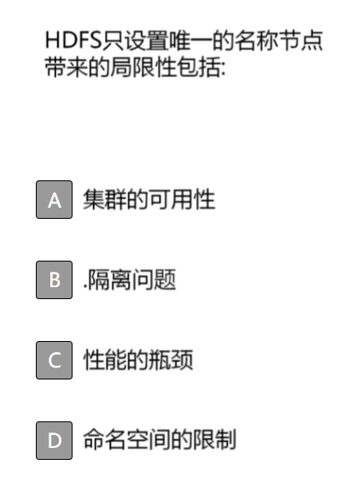

10、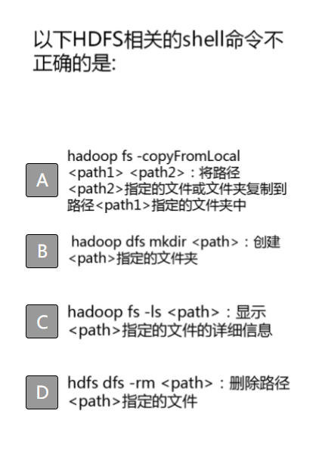


11、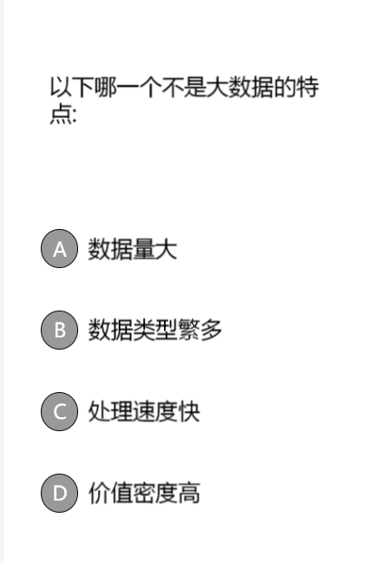

12、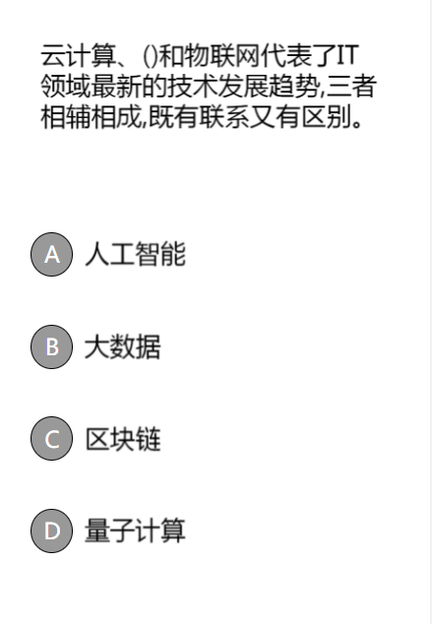

13、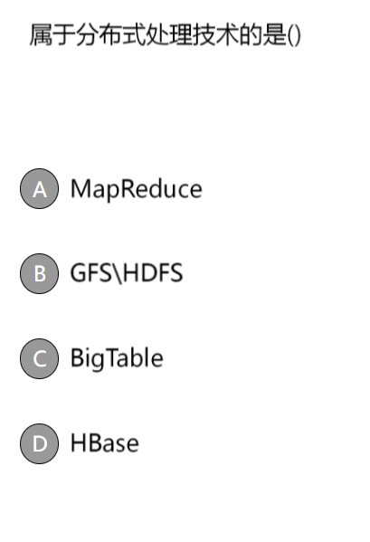

14、MapReduce属于下列哪种大数据计算模式?()
A 批处理计算 B 流计算 C 图计算 D 查询分析计算

15、下面哪一个选项是高可用的,高可靠的,分布式的海量日志采集、聚合和传输的系统?()
A Pig B Sqoop C Strom D Flume

16、Hive是Hadoop上的()
A 非关系型的分布式数据库 B 工作流管理系统 C 数据仓库 D 流计算框架

17、hadoop dfs只能适用于()文件系统。
A Windows B HDFS C 本地 D Linux

18、下面不属于大数据生态体系的是( )。
A Hadoop B Spark C Storm D Pascal

- 配置文件 hdfs-site.xml中的dfs.replication表示副本的数量，默认的分布式环境一般设置为3( )

20、Hadoop是基于Python语言开发的，具有很好的跨平台性。( )
1、简述HDFS的优缺点。

- 简述HDFS的体系结构。

- 请论述HDFS中SecondaryNameNode的作用和工作原理

- 请论述HDFS写数据原理。

5、详细阐述大数据、云计算和物联网三者之间的区别与联系。

6、试述Hadoop的项目结构以及每个部分的具体功能。

7、举例说明大数据的关键技术

8、HDFS Shell命令：
请输出HDFS目录/dir1/dir2下的所有文件的读写权限、大小、创建时间、路径等信息，如果该文件是目录，则递归输出该目录下的所有文件相关信息

9、HDFS shell命令：
删除HDFS中指定文件/dir1/a.txt

10、从HDFS中下载指定文件/dir1/a.txt，并对下载的文件重命名。

11、HDFS Shell 命令：
向HDFS中上传文本文件b.txt到dir1中，如果指定的文件在HDFS中已经存在，将文件追加到原文件末尾

单选题
1-5 AAABC
6-10 B BCD ACD ABCD AB
11-15 D B ABCD A D
16-18 C B D
判断题
19-20 A B

简答题
1、HDFS的优点：
- 兼容廉价的硬件设备。HDFS可以快速检测硬件故障，进行自动恢复，可以持续监视、错误检查、容错处理和自动恢复，从而在硬件出错的情况下也能实现数据的完整性。
- 流数据读写。HDFS提高了数据吞吐率，能够以流式方式来访问文件系统数据。
- 支持大数据集。HDFS中的文件可以达到GB甚至TB级别。
- 文件模型简单。HDFS采用了“一次写人、多次读取”的简单文件模型，文件一旦完成写入，关闭后就无法再次写入，只能被读取。
（5）具有强大的跨平台兼容性。HDFS采用Java语言实现，具有很好的跨平台兼容性，支持Java 虚拟机的机器都可以运行HDFS。
HDFS的缺点：
- 不适合低延迟数据访问。HDFS主要是面向大规模数据批量处理而设计的，采用流
式数据读取，有较高的延迟。因此不适合用在需要较低延迟的应用场合。
- 无法高效存储大量小文件。过多小文件会给系统扩展性和性能带来诸多问题。
HDFS采用名称节点来管理文件系统的元数据，用MapReduce处理大量小文件时，会产生过多的Map任务，进程管理开销会大大增加。访问大量小文件需要不断从一个数据节点跳到另一个数据节点，严重影响性能。
- 不支持多用户写人及任意修改文件。HDFS 只允许一个文件有一个写人者，不允
许多

2、 HDFS体系结构
HDFS采⽤的是master/slaves这种主从的结构模型来管理数据，这种结构模型主要由Client(客户端)、Namenode(名称节点)、Datanode(数据节点)和SecondaryNameNode四个部分组成。
⼀个 HDFS 集群包括⼀个 Namenode 和若⼲数⽬的 Datanode 。
（1）Namenode(名称节点)：
Namenode是⼀个中⼼服务器，负责管理⽂件系统的命名空间 (Namespace ), 它在内存中维护着命名空间的最新状态，同时并持久性⽂件（fsimage 和 edit ）进⾏备份，防⽌宕机后，数据丢失。namenode 还负责管理客户端对⽂件的访问，⽐如权限验证等。
（2）Datanode(数据节点) ：
集群中的Datanode ⼀般是⼀个节点运⾏⼀个 Datanode 进程，真正负责管理客户端的 读写请求，在Namenode 的统⼀调度下进⾏数据块的创建、删除和复制等操作。数据块 实际上都是保存在Datanode 本地的 Linux ⽂件系统中的。每个 Datanode 会定期的向 Namenode发送数据，报告⾃⼰的状态 ( 我们称之为⼼跳机制 ) 。没有按时发送⼼跳信息 的Datanode 会被 Namenode 标记为 “ 宕机 ” ，不会再给他分配任何 I/O 请求。
（3）Secondary NameNode：
负责定期从NameNode获取整个文件系统的快照信息，将其合并为一个镜像文件，并将该文件发送给NameNode，帮助NameNode恢复文件系统的状态。
HDFS客户端：向NameNode发起读写请求，通过DataNode进行数据交互，并将应用程序需要的数据返回给应用程序。

集群中只有唯⼀的⼀个Namenode, 负责所有元数据的管理⼯作。这种⽅式保证了 Datanode不会脱离 Namenode 的控制，同时，⽤户数据也永远不会经过 Namenode ，⼤ ⼤减轻了Namenode 的⼯作负担，使之更⽅便管理⼯作。通常在部署集群中，我们要选 择⼀台性能较好的机器来作为Namenode 。当然，⼀台机器上也可以运⾏多个 Datanode，甚⾄ Namenode 和 Datanode 也可以在⼀台机器上，只不过实际部署中，通 常不会这么做的

3、HDFS中SecondaryNameNode作用和工作原理
（1）作用：
为了有效解决 EditLog 逐渐变大带来的问题，HDFS 在设计中采用了第二名称节点( SecondaryNamevode)。首先可以完成EditLog 与 FsImage 的合并操作，减小 EditLog 文件大小，缩短名称节点重启时间；其次，可以作为名称节点的 “检查点”，保存名称节点中的元数据信息。
总而言之，SecondaryNameNode是用来保存namenode中对HDFS metadata的信息的备份，并减少namenode重启的时间，SNN进程默认运行在 namenode 机器上，如果这台机器出错，宕机，对恢复HDFS文件系统是很大的灾难，因此最佳方式是将SNN进程配置在另外一台机器上运行。
（2）工作原理：
1、SecondaryNameNode通知NameNode准备提交edits文件，此时namenode节点产生edits.new；
2、SecondaryNameNode通过http get方式获取NameNode的fsimage与edits文件（在SecondaryNameNode的current同级目录下可见到 temp.check-point或者previous-checkpoint目录，这些目录中存储着从namenode拷贝来的镜像文件）；
3、SecondaryNameNode开始合并获取的上述两个文件，产生一个新的fsimage文件fsimage.ckpt；
4、SecondaryNameNode用http post方式发送fsimage.ckpt至NameNode；
5、NameNode将fsimage.ckpt与edits.new文件分别重命名为fsimage与edits，然后更新fstime，整个checkpoint过程到此结束。在新版本的hadoop中,SecondaryNameNode两个作用被两个节点替换，checkpoint node与backup node。

- HDFS写数据原理：
（1）客户端通过 FileSystem.create()创建文件，在HDFS 文件系统中 Distibuted FileSystemn 具体实现了 FileSystem。因此，调用create()方法，DistibutedFileSystem会创建输出流 FSDataOutputStream，对于 HDFS 而言，具体的输出流就是 DFSOutputStream。
（2）然后，DistributedFileSystem 通过 RPC 远程调用名称节点，在文件系统的命名空间中创建一个新的文件。名称节点会执行一些检查，比如文件是香已经存在、客户端是否有板限创建文件等。检查通过之后，名称节点会构造一个新文件，并添加文件信息。远程方法调用结束后，DistributedFileSystem 会利用 DFSOutputStream 来实例化 FSDataOutpurStream，返回给客户端，容户端使用这个输出流写人数据。
（3） 获得输出流 FSDataOutpurStreamn 以后，客户端调用输出流的 write（）方法向 HDFS 中对应的文件写人数据。
（4）容户端向输出流 FSDataOutputStream 中写人的数据会首先被分成一个个的分包，这些分包被放人 DFSOutputStream 对象的内部队列。输出流 FSDataOutputStream 会向名称节点申请保存文件和副本数据块的若干个数据节点，这些数据节点形成一个数据流管道。队列中的分包最后被打包成数据包，发往数据流管道中的第个数据节点，第一个数据节点将数据包发送给第二个数据节点，第二个数据节点将数据包发送给第三个数据节点，这样，数据包会流经管道上的各个数据节点。
（5）因为各个数据节点位手不同的机器上，数据需要通过网络发送。因此，为了保证所有数据节点的数据都是准确的，接收到数据的数据节点要向发送者发送〝确认包”(ACK Packet)。确认包沿着数据流管道逆流而上，以敥据流管道侬坎经过各个数捃节点并最终发往容户端，当客户端收到应答时，它将对应的分包从内部以列移除。不断执行（3）～（5）步，直到数据全部写完。
（6）容户端调用 close（）方法关闭输出流，此时开始，容户端不会再向输出流中写人数据，所以，当 DFSOutpuStream对象内部队列中的分包都收到应答以后，就可以使用
ClientProtocol.complete（）方法通知名称节点关闭文件，完成一次正常的写文件过程。

5、大数据、云计算和物联网的区别与联系
第一，大数据、云计算和物联网的区别。大数据侧重于对海量数据的存储、处理与分析，从海量数据中发现价值，服务于生产和生活；云计算本质上旨在整合和优化各种IT 资源，并通过网络以服务的方式廉价地提供给用户；物联网的发展目标是实现物物相连，应用创新是物联网发展的核心。
第二，大数据、云计算和物联网的联系。从整体上看，大数据、云计算和物联网这三者是相辅相成的。大数据根植于云计复，大数据分析的很多技术都来白手云计算，云计算的分布式数据存储和管理系统（包括分布式文件系统和分布式数据库系统)提供了海量数据的存储和管理能力，分布式并行处理框架 MapReduce 提供了海量数据分析能力，没有这些云计算技术作为支撑，大数据分析就无从谈起。反之，大数据为云计算提供了“用武之地”，没有大数据这个 “练兵场”，云计算技术再先进，也不能发挥它的应用价值。物联网的传感器源源不断产生的大量数据，构成了大数据的重要数据来源，没有物联网的飞速发展，就不会带来数据产生方式的变革，即由人工产生阶段转向自动产生阶段，大数据时代也不会这么快就到来。同时，物联网需要借助于云计算和大数据技术，实现物联网大数据的存储、分析和处理。
可以说，云计算、大数据和物联网三者已经彼此渗透、相互融合，在很多应用场合都可以同时看到三者的身影。在未来，三者会继续相互促进、相互影响，更好地服务于社会生产和生活的各个领域。

6、Hadoop项目结构及每部分的具体功能
除了核心的 HDFS 和 MapReduce 以外，Hadoop 生态系统还包括 Zookeeper、HBase、Hive、Pig、Mahout、Sqoop、Flume、Ambari 等功能组件。

（1）HDFS
HDFS是Hadoop项目的两大核心之一，它是针对谷歌文件系统（GFS）的开源实现。HDFS具有处理超大数据，流式处理，可以运行在廉价商用服务器上等优点。HDFS在设计之初就是要运行在廉价的大型服务器集群上，因此，在设计上就把硬件故障作为一种常态来考虑，可以保证在部分硬件发生故障的情况下，仍能保证文件系统的整体的可用性和可靠性。HDFS放宽了一部分POSIX约束，从而实现以流的形式访问文件系统中的数据。HDFS在访问应用程序数据时候，可以具有很高的吞吐量，因此，对于超大数据集的应用程序而言，选择HDFS作为底层数据存储是较好的选择。

（2）HBase
HBase是一个提供高可靠性，高性能，可伸缩，实时读写，分布式的列式数据库，一般采用HDFS作为其底层数据存储。HBase是针对谷歌的BigTable的开源实现，二者都采用了相同的数据模型，具有强大的非结构化数据存储能力。HBase与传统关系数据库的一个重要区别就是，前者是基于列的存储，而后者采用基于行的存储。HBase具有良好的横向扩展能力，可以通过不断增加廉价的商用服务器来增加存储能力。
（3）MapReduce
Hadoop MapReduce是这对google 的MapReduce的实现。MapReduce是一种编程模型，用于大规模数据集的并行计算，它将复杂，运行于大规模集群上的并行计算过程高度的抽象到了两个函数——Map和Reduce，并允许用户在不了解分分布式系统底层细节的情况下开发并行应用程序，并将其运行于廉价计算机集群上，完成海量数据的处理。

（4）Zookeeper
Zookeeper是针对谷歌Chubby的一个开源实现，是高效和可靠的协同工作系统，提供分布式锁之类的基本服务，用于构建分布式应用，减轻分布式应用程序锁承担的协调任务。Zookeeper使用Java编写，很容易编程接入，它使用了一个和文件树结构相似的数据模型，可以使用Java或者C来进行编程接入。

（5）Hive
Hive是一个基于Hadoop的数据仓库工具，可以用于对Hadoop文件中的数据集进行数据整理，特殊查询和分析存储。Hive的学习门槛较低，因为，它提供了类似于关系数据SQL语言的特殊查询语言——Hive QL,可以通过Hive QL语句快速实现简单的MapReduce统计，Hive自身可以将Hive QL语句转换为MapReduce任务进行运行，而不必开发专门的MapReduce应用，因而十分适合数据仓库的统计分析。

（6）Pig
Pig是一种数据流语言和运行环境，适合于使用Hadoop和MapReduce平台来查询大型半结构化数据集。
Pig的出现大大简化了Hadoop常见的工作任务，它在MapReduce的基础上创建了更简单的过程语言抽象，为Hadoop应用程序提供了一种更加接近结构化查询语言的接口。Pig是一个相对简单的语言，它可以执行SQL语句，因此，当我们需要从大型数据集中搜索满足某个给定搜索条件的记录时，采用Pig要比MapReduce具有明显的优势，前者只需要编写一个简单的脚本在集群中自动并行处理与分发，而后者则需要编写一个单独的MapReduce应用程序。

（7）Sqoop
Sqoop可以改进数据的互操作性，主要用来在Hadoop和关系数据库直接交换数据。通过Sqoop,我们可以方便的将关系数据库之中的数据导入Hadoop，或者将Hadoop中的数据导入关系数据库。Sqoop主要通过JDBC和关系数据库进行交互，理论上，支持JDBC的关系数据库都可以使Sqoop和Hadoop进行数据交互。Sqoop是专门为大数据集设计的，支持增量更新，可以将新纪录添加到最近一次到处的数据源上，或者指定上次修改的时间戳。

- Mahout
Mahout是 Apache 软件基金会旗下的一个开源项日，提供一些可扩展的机器学刁领域全典算法的实现！旨在帮助开发人员更加方便快捷地创建智能应用程序。Mahout 包含许多实现，包括聚类、分类、推荐过滤、频繁子项挖掘。此外，通过使用 Apache Hadoop 库，Mahout 可以有效地扩展到云中。

（9）Flume
Flume 是 Cloudera 提供的一个高可用的、高可靠的、分布式的海量日志釆集、聚合和传输的系统。Flume 支持在日志系统中定制各类数据发送方，用于收集数据；同时，Flume 提供对数据进行简单处理并写到各种数据接受方的能力。

（10）Apache Ambari
Apache Ambari 是一种基于 Web的工具，支持 Apsche Hadoop 集群的安装、部署、配置和管理。Ambari 目前已支持大多数Hladoop组件，包括 HADFS、 MapReduce、Hive、Pig、HBase、Zookeeper、Sqoop等。

7、大数据关键技术：
分布式文件系统：如Hadoop Distributed File System（HDFS），可以将数据存储在多个节点上进行冗余备份，从而实现高可靠性和容错性。例如，在金融行业中，交易数据可以通过分布式文件系统进行存储和管理，以确保数据安全与完整性。
分布式计算框架：如Hadoop MapReduce、Apache Spark等，可以对大规模数据进行处理和计算，并采用并行计算方式加速数据处理能力。例如，在电商领域中，针对海量的用户交易数据进行分析与挖掘，可以帮助企业发现潜在客户需求，进而制定有效的营销策略。

数据库和数据仓库：如MySQL、PostgreSQL、Oracle、Hive等，可以对不同类型的数据进行分门别类地管理和检索，提供强大的数据处理和查询功能。例如，在医疗行业中，研究人员可以将各种患者的健康记录，包括医学图像、实验室测试和疾病病史等资料，存储在大型数据仓库中，并使用分析工具进行挖掘和分析。
人工智能和机器学习：如深度学习、强化学习、神经网络等技术，可以对海量的数据进行模式识别、分类和预测。例如，在互联网广告行业中，通过对用户点击历史数据进行分析与挖掘，可以实现更为精准的广告推荐，并提高广告投放效果。

8、输出HDFS目录/dir1/dir2下的所有文件信息：
hdfs dfs -ls -R /dir1/dir2
该命令会递归列出指定目录下的所有文件和子目录，并显示各个文件的权限、大小、创建时间、路径等信息。例如，输出结果可能如下所示：
-rw-r--r-- 3 hdfs hadoop 311 Apr 16 12:21 /dir1/dir2/test.txt
drwxr-xr-x - hdfs hadoop 0 Apr 18 09:50 /dir1/dir2/subdir
-rw-r--r-- 3 hdfs hadoop 202 Apr 15 20:31 /dir1/dir2/subdir/data1.csv
-rw-r--r-- 3 hdfs hadoop 355 Apr 15 20:31 /dir1/dir2/subdir/data2.csv
其中，“-rw-r--r--”表示该文件的读写权限；“3”表示该文件拥有的副本数；“hdfs hadoop”表示该文件所属的用户和组；“311”表示该文件的大小（单位为字节）；“Apr 16 12:21”表示该文件的创建时间；“/dir1/dir2/test.txt”表示该文件的路径。如果/dir1/dir2下存在子目录，使用“-R”选项可以将子目录下的所有文件也一并输出。

9、删除HDFS中指定文件/dir1/a.txt：
hdfs dfs -rm /dir1/a.txt
该命令会将HDFS目录下的指定文件删除。如果要删除多个文件，可以在命令中指定多个文件路径，例如：
hdfs dfs -rm /dir1/a.txt /dir2/b.txt

10、从HDFS中下载指定文件/dir1/a.txt并对下载文件重命名：
hdfs dfs -get /dir1/a.txt /local/path/newname.txt
该命令会将HDFS目录下的指定文件复制到本地，并且将其重命名为newname.txt。其中，“/local/path”是本地文件系统路径，该目录必须事先存在。如果要下载多个文件到同一目录下，请在最后一个参数后面添加斜线“/”，否则下载的文件会保留原有的文件名。

11、向HDFS中上传文本文件b.txt到dir1中并将其追加到原文件末尾：
ppendToFile b.txt /dir1/b.txt
该命令会将本地文件b.txt上传到HDFS目录/dir1，并追加到/dir1/b.txt文件的末尾。如果没有指定的文件，则会创建一个新文件。

